ANEXO FORMATO COMPONENTE FORMATIVO

PROGRAMA DE FORMACIÓN | Gestión de estrategias digitales para la comunicación del patrimonio desde los museos

COMPETENCIA | 260101074. Gestionar comunidades virtuales de acuerdo con técnicas de relaciones públicas y tipo de negocio. | RESULTADOS DE APRENDIZAJE | 260101074-01. Organizar los fundamentos del patrimonio cultural en museos de acuerdo con sus tipologías, valor social y normativas vigentes.  260101074-02. Estructurar estrategias de divulgación digital del patrimonio cultural en museos, de acuerdo con sus tipologías y el contexto sociocultural de las comunidades.

NÚMERO DEL COMPONENTE FORMATIVO | 01
NOMBRE DEL COMPONENTE FORMATIVO | Fundamentos de patrimonio cultural, museos y comunicación digital.
BREVE DESCRIPCIÓN | Este componente formativo explica los fundamentos del patrimonio cultural y cómo los museos lo difunden mediante entornos digitales. Aborda los tipos y la función social de los museos, su relación con la identidad y la memoria, así como la normatividad y los criterios éticos para compartir contenidos respetando los derechos de autor, la propiedad intelectual y los datos personales.
PALABRAS CLAVE | Comunicación digital, museos, normatividad, patrimonio.

ÁREA OCUPACIONAL | Arte, cultura, esparcimiento y deportes
IDIOMA | Español

- TABLA DE CONTENIDO
Introducción

- Patrimonio cultural
1.1. Patrimonio cultural material
1.2. Patrimonio cultural inmaterial
- Museos y función social
2.1. Tipologías de museos
2.2. El museo como agente de identidad y memoria
- Valor social del patrimonio cultural
3.1. Patrimonio cultural e identidad
3.2. Patrimonio cultural y memoria colectiva
3.3. Apropiación comunitaria del patrimonio cultural
- Marco normativo del patrimonio cultural
4.1. Normatividad del patrimonio cultural en Colombia
4.2. Normativa internacional aplicable al patrimonio cultural
- Normativa legal y criterios éticos para la comunicación del patrimonio
5.1. Derechos de autor y propiedad intelectual
5.2. Protección de datos personales en la comunicación cultural
5.3. Criterios éticos para la divulgación del patrimonio cultural
- Comunicación digital para la divulgación del patrimonio cultural
6.1. Canales digitales para museos y organizaciones culturales
6.2. Comunicación bidireccional e interacción digital
6.3. Ecosistemas digitales en la gestión cultural
- Comunidades virtuales
7.1. Audiencias digitales.
7.2. Participación cultural en entornos digitales
7.3. Caracterización de públicos para la gestión cultural digital
- Estrategias de divulgación digital del patrimonio cultural
8.1. Campañas e identidad institucional en entornos digitales
- Contenidos digitales para museos
9.1 Planeación de contenidos culturales
9.2. Narrativas digitales y distribución de contenidos

C. Síntesis
D. Actividad didáctica
E. Material complementario
F. Glosario
G. Referencias bibliográficas
H. Control del documento
I. Control de cambios

- INTRODUCCIÓN

El patrimonio cultural desempeña un papel importante en la comprensión de las formas de vida, los procesos históricos y las expresiones que contribuyen a la construcción de la identidad de las comunidades. Su reconocimiento y preservación favorecen el fortalecimiento de la memoria colectiva y el respeto por la diversidad cultural. En este contexto, los museos cumplen una función social relevante al conservar, investigar, interpretar y difundir el patrimonio cultural mediante procesos de mediación dirigidos a distintos públicos.

La incorporación de tecnologías digitales ha ampliado las posibilidades de acceso, circulación y apropiación de los contenidos culturales. Sitios web, redes sociales, recorridos virtuales y recursos multimedia permiten acercar el patrimonio a nuevos públicos y generar formas de interacción que complementan la experiencia presencial. Estos escenarios también plantean desafíos relacionados con la interpretación adecuada de los contenidos, el respeto por la diversidad cultural y el cumplimiento de criterios éticos y legales.

Este componente formativo aborda los conceptos fundamentales del patrimonio cultural, la función social de los museos y los marcos normativos que orientan su gestión y divulgación. Asimismo, presenta elementos relacionados con la comunicación digital, las audiencias y comunidades en línea, la planificación de contenidos y las estrategias utilizadas para la difusión del patrimonio cultural en diferentes entornos y plataformas.

Por lo anterior y para comprender la importancia del contenido y los temas abordados, se recomienda acceder al siguiente video:

DI_Guion_Introduccion_Video_CF01_62360022

- Patrimonio cultural

El patrimonio cultural reúne bienes, prácticas y expresiones que una sociedad reconoce como parte de su memoria e identidad. En Colombia, este concepto abarca tanto elementos materiales como manifestaciones inmateriales y representaciones asociadas a la vida cultural del país (Congreso de Colombia, 2008).

La valoración del patrimonio implica reconocer su importancia para las comunidades y asumir acciones de cuidado, conservación y transmisión. Los objetos, lugares y manifestaciones culturales adquieren sentido por los valores históricos, simbólicos o sociales que las personas les atribuyen desde su propia experiencia.

En los museos, el patrimonio cultural se comunica mediante procesos de interpretación y mediación que acercan los contenidos a distintos públicos. De acuerdo con esto, resulta necesario diferenciar el patrimonio material del inmaterial, ya que cada uno requiere formas particulares de representación, gestión y comunicación.

  - Patrimonio cultural material

El patrimonio cultural material comprende bienes tangibles, muebles e inmuebles, reconocidos por su valor histórico, artístico, científico o simbólico (Congreso de Colombia, 2008). Muchos de estos bienes hacen parte de museos, archivos y espacios patrimoniales, donde su conservación depende de procesos de registro, cuidado y manejo que permitan protegerlos y facilitar un acceso adecuado.

En los entornos digitales, la difusión del patrimonio material exige conservar el contexto del bien y evitar lecturas reducidas de su significado. También requiere cuidado con la publicación de datos sensibles relacionados con su ubicación o seguridad. De este modo, la comunicación puede ampliar el acceso cultural sin afectar la protección del patrimonio.

La siguiente imagen resume un poco todo el proceso que tiene relación con el patrimonio material:

Figura 1. Patrimonio cultural material
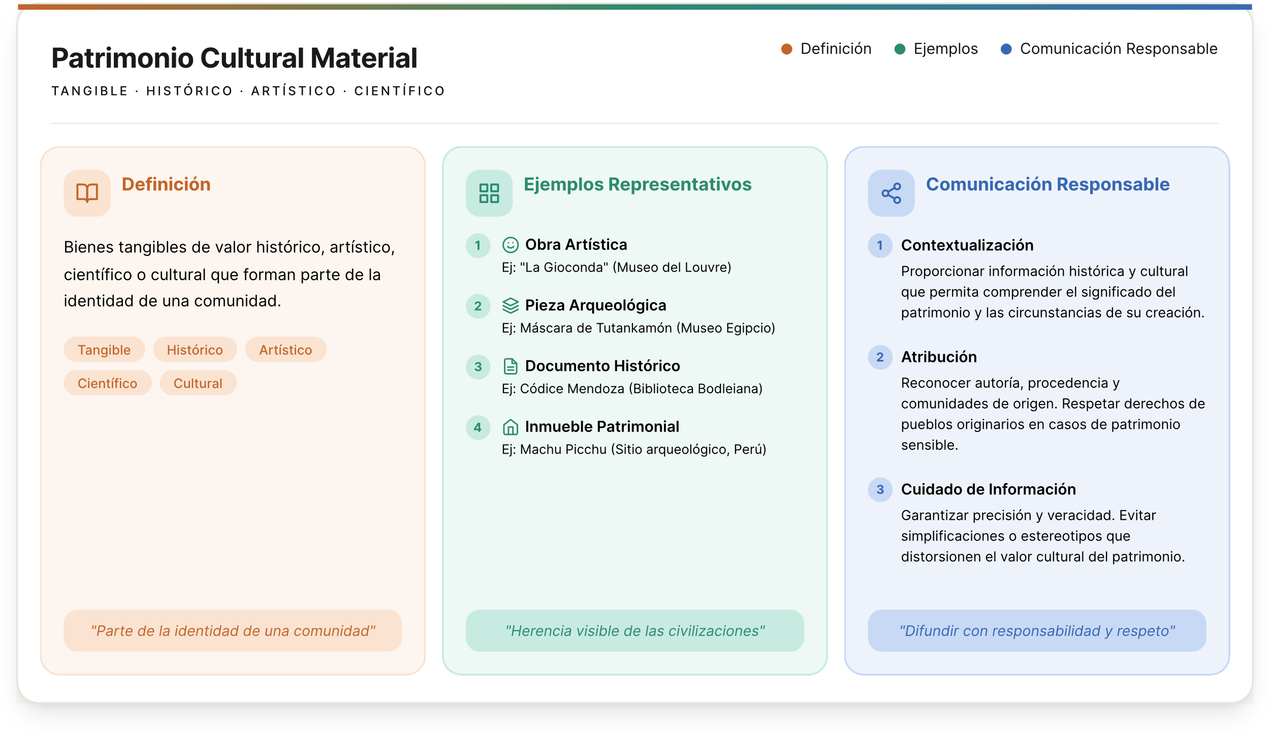

  - Patrimonio cultural inmaterial

El patrimonio cultural inmaterial está conformado por conocimientos, prácticas, expresiones y formas de tradición que las comunidades identifican como parte de su identidad cultural y transmiten de generación en generación (UNESCO, 2003). Su continuidad depende de la participación activa de las personas que lo practican, lo transforman y lo integran a sus dinámicas sociales y cotidianas, permitiendo que estas manifestaciones permanezcan vigentes a través del tiempo.

A diferencia del patrimonio material, su importancia no se encuentra en un objeto físico, sino en los significados, usos y valores culturales construidos colectivamente alrededor de estas manifestaciones.

Por esta razón, su comunicación en entornos digitales requiere presentar las prácticas culturales dentro de su contexto social y comunitario, visibilizando las personas involucradas, las formas de transmisión y el sentido que estas expresiones tienen para quienes las conservan. Cuando esta contextualización no se tiene en cuenta, las manifestaciones culturales pueden difundirse de manera fragmentada, perdiendo parte de su valor simbólico y de su relación con la comunidad que les da origen.

Como complemento a lo relacionado con este patrimonio, a continuación, se presenta una imagen explicativa que reúne sus principales aspectos:

Figura 2. Patrimonio cultural inmaterial 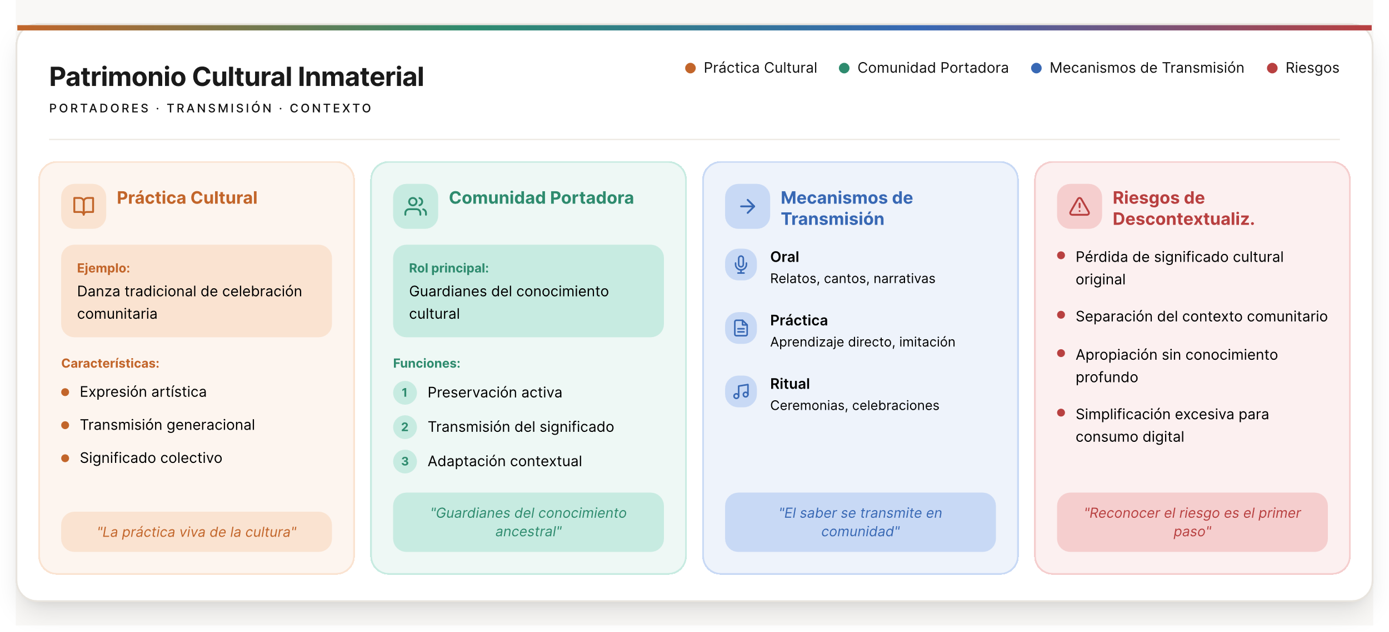

Para complementar lo relacionado con el patrimonio cultural inmaterial, acceda al siguiente video explicativo del Ministerio de las Culturas las Artes y los Saberes:

Video

Basado en los dos tipos de patrimonios previamente explicados, la siguiente tabla relaciona una completa comparación de ambos:

Tabla 1. Comparación entre patrimonio cultural material e inmaterial

Aspecto | Patrimonio cultural material | Patrimonio cultural inmaterial
Definición | Comprende bienes tangibles, muebles e inmuebles, reconocidos por su valor histórico, artístico, científico o simbólico. | Comprende prácticas, saberes, expresiones y manifestaciones culturales transmitidas socialmente entre generaciones.
Forma de manifestación | Se representa en objetos físicos y espacios concretos. | Se expresa mediante prácticas culturales, conocimientos, tradiciones y formas de expresión.
Ejemplos | Monumentos, esculturas, edificios históricos, pinturas, documentos, piezas arqueológicas y colecciones museales. | Tradiciones orales, músicas, danzas, festividades, gastronomía, saberes ancestrales y técnicas artesanales.
Forma de conservación | Requiere procesos de restauración, registro, almacenamiento y protección física de los bienes. | Depende de la transmisión cultural, la práctica continua y la participación activa de las comunidades.
Riesgos principales | Deterioro físico, tráfico ilícito, pérdida, desastres naturales o daños por manipulación inadecuada. | Desaparición de prácticas culturales, pérdida de transmisión generacional y descontextualización cultural.
Relación con las comunidades | Puede conservarse en museos, archivos o espacios patrimoniales accesibles al público. | Se mantiene vivo mediante la práctica cotidiana y el reconocimiento comunitario.
Comunicación en medios digitales | Requiere contextualizar el bien cultural y proteger información sensible relacionada con su ubicación o seguridad. | Exige mostrar el contexto cultural, los significados y la participación de las comunidades para evitar representaciones reducidas o superficiales.
Función cultural | Permite conservar evidencias materiales de procesos históricos y culturales. | Favorece la continuidad de conocimientos, identidades y memorias colectivas.

- Museos y función social

Un museo es una institución dedicada al estudio, conservación, investigación y divulgación del patrimonio cultural. Entre sus funciones se encuentra la comunicación de bienes, conocimientos y manifestaciones culturales mediante exposiciones, actividades educativas y diferentes estrategias de mediación orientadas a diversos públicos.

Además de resguardar colecciones, los museos crean espacios de encuentro entre el patrimonio y la sociedad. Las exposiciones, actividades educativas y estrategias de mediación permiten interpretar los significados históricos, sociales y simbólicos de los bienes culturales. De esta manera, el museo participa en la construcción de memoria colectiva y en la transmisión de relatos compartidos.

En la actualidad, muchos museos amplían su alcance mediante plataformas digitales y contenidos en línea. Estas herramientas facilitan el acceso a colecciones y experiencias culturales para personas que no pueden visitar físicamente los espacios. Sin embargo, la difusión digital también implica un sentido de responsabilidad en la forma de representar las culturas y comunicar el patrimonio, procurando respeto por la diversidad y acceso equitativo a los contenidos culturales (UNESCO, 2005).

Se invita a consultar el siguiente video denominado: “Los museos en la sociedad”, el cual contextualiza un poco sobre esta temática:

Video

  - Tipologías de museos

Los museos pueden clasificarse según el tipo de patrimonio que conservan o los temas que abordan. Existen museos de arte, historia, arqueología, ciencia, etnografía y memoria, entre otros. Cada uno organiza sus colecciones y actividades de acuerdo con los intereses culturales, educativos o sociales que orientan su trabajo.

Identificar los tipos de museos ayuda a comprender cómo cambia la relación entre estos y la comunidad. Por ejemplo:

- Museo de memoria
Busca promover la reflexión sobre hechos históricos y procesos sociales.
- Museo comunitario
Suele construirse con participación directa de la población y participa en la transmisión de relatos, prácticas y experiencias locales.

La siguiente tabla da una completa clasificación al respecto:

Tabla 2. Clasificación de los museos según patrimonio y función social

Tipo de museo | Patrimonio predominante | Función social principal
Museo de arte. | Patrimonio artístico (pinturas, esculturas, instalaciones). | Preservar y difundir el arte; fomentar la apreciación estética y la reflexión cultural.
Museo de historia. | Patrimonio histórico (documentos, objetos, testimonios). | Conservar la memoria colectiva; educar sobre procesos históricos y eventos significativos.
Museo de ciencias naturales. | Patrimonio natural (fósiles, especímenes, minerales). | Promover el conocimiento de la biodiversidad; concienciar sobre conservación ambiental.
Museo de ciencia y tecnología. | Patrimonio científico-tecnológico (inventos, maquinaria, experimentos). | Divulgar el conocimiento científico; estimular el pensamiento crítico y la innovación.
Museo arqueológico. | Patrimonio arqueológico (vestigios, artefactos, restos materiales). | Estudiar y preservar culturas antiguas; comprender la evolución de las sociedades.
Museo etnográfico. | Patrimonio cultural inmaterial (tradiciones, costumbres, objetos cotidianos). | Valorar la diversidad cultural; fortalecer la identidad y el respeto intercultural.
Museo comunitario. | Patrimonio local mixto (historia, tradiciones, memorias locales). | Reforzar la identidad comunitaria; fomentar la participación ciudadana activa.

  - El museo como agente de identidad y memoria

Los museos desempeñan una función social que va más allá de la conservación de colecciones. A través de la investigación, interpretación y difusión del patrimonio cultural, contribuyen a que diferentes públicos conozcan y comprendan hechos, procesos y manifestaciones que forman parte de la historia de las comunidades.
Además de preservar objetos y testimonios, los museos organizan exposiciones, actividades educativas y espacios de mediación que facilitan el encuentro entre el patrimonio y la sociedad. Estas acciones ayudan a contextualizar los bienes culturales y a promover reflexiones sobre su significado dentro de distintos entornos sociales y culturales.
Los museos participan en la construcción y preservación de la memoria colectiva al documentar, comunicar y poner en circulación relatos, experiencias y conocimientos asociados al patrimonio. De esta manera, contribuyen a mantener vigentes referentes culturales que permiten comprender el pasado y establecer relaciones con los desafíos y realidades del presente (UNESCO, 2005).
Estas funciones convierten al museo en un espacio de diálogo donde el patrimonio cultural puede ser interpretado desde diferentes perspectivas, favoreciendo el acceso al conocimiento y la valoración de la diversidad cultural.

Le invitamos a explorar el Museo Virtual Lilí, una experiencia digital interactiva que permite conocer colecciones arqueológicas y patrimoniales mediante recorridos virtuales y recursos inmersivos:

Sitio web

- Valor social del patrimonio cultural

El patrimonio cultural posee un importante valor social porque reúne bienes, prácticas, conocimientos y expresiones que las comunidades reconocen como parte de su historia y de sus formas de vida. Su importancia no depende únicamente de sus características materiales o de su antigüedad, sino también de los significados que las personas le atribuyen dentro de sus contextos culturales.

Además de conservar referencias sobre el pasado, el patrimonio contribuye al fortalecimiento de los vínculos sociales, al reconocimiento de la diversidad cultural y a la transmisión de conocimientos entre generaciones. Por esta razón, su preservación y divulgación constituyen procesos relevantes para las comunidades y para las instituciones encargadas de su gestión.

El valor social del patrimonio puede analizarse desde tres aspectos principales:
- Identidad cultural
Hace referencia a la relación que las personas y las comunidades establecen con los bienes, prácticas y manifestaciones culturales que reconocen como parte de su trayectoria histórica y cultural.
- Memoria colectiva
Corresponde al conjunto de recuerdos, conocimientos y experiencias compartidas que contribuyen a comprender los procesos históricos y sociales de una comunidad.
- Apropiación comunitaria
Se relaciona con la participación de las comunidades en la valoración, preservación, transmisión y divulgación del patrimonio cultural.

Estos tres elementos muestran cómo el patrimonio se relaciona con la vida social y cómo influye en la construcción cultural de los territorios.

Para comprender la relación entre el patrimonio cultural y su aporte a la sociedad, la siguiente imagen presenta de manera gráfica los principales elementos que intervienen en la construcción de la identidad y la memoria colectiva:

Figura 3. Patrimonio cultural y función social de los museos
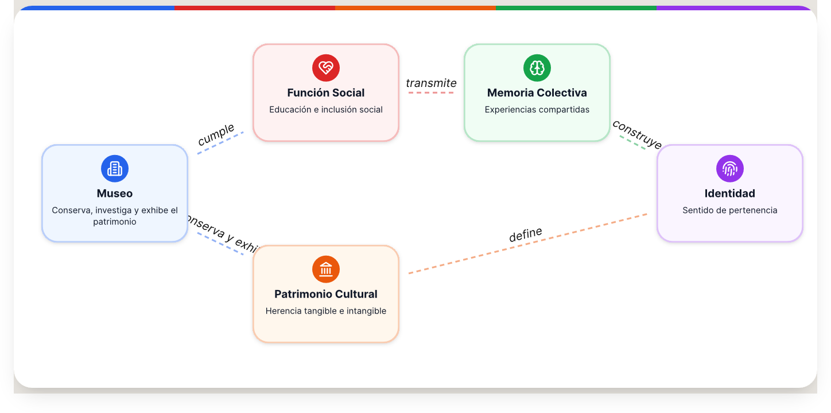

  - Patrimonio cultural e identidad

La identidad cultural se construye a partir de los elementos que las personas y las comunidades reconocen como parte de su historia, sus prácticas y sus formas de vida. En este proceso, el patrimonio cultural constituye un referente importante porque reúne conocimientos, expresiones, tradiciones y manifestaciones que fortalecen los vínculos entre los individuos y su contexto social.

La relación entre patrimonio e identidad puede entenderse en diferentes aspectos:
- Reconocimiento de referentes culturales
Las comunidades identifican en el patrimonio manifestaciones, conocimientos y expresiones que consideran representativas de su trayectoria histórica y cultural.
- Sentido de pertenencia
El patrimonio favorece la creación de vínculos con el territorio, las tradiciones y las experiencias compartidas, fortaleciendo la relación de las personas con su entorno social y cultural.
- Transmisión cultural
Las prácticas, saberes y expresiones culturales contribuyen a mantener y compartir conocimientos entre generaciones, favoreciendo la continuidad de diversas formas de vida y tradición.
- Valoración de la diversidad cultural
El reconocimiento de diferentes manifestaciones patrimoniales contribuye a comprender la variedad de expresiones culturales presentes en una sociedad y a promover el respeto por ellas.

La comunicación del patrimonio desempeña un papel relevante en este proceso, ya que influye en la manera en que los contenidos culturales son conocidos, interpretados y valorados por diferentes públicos. Cuando la divulgación incorpora diversas perspectivas y contextos culturales, contribuye al reconocimiento de la pluralidad de identidades presentes en las comunidades.
.
  - Patrimonio cultural y memoria colectiva

La construcción de la memoria colectiva se da a partir de hechos, relatos y experiencias que una sociedad considera importantes y decide conservar. En este proceso, el patrimonio cultural funciona como una referencia que permite recordar prácticas, conocimientos y acontecimientos relacionados con la historia de una comunidad (Congreso de Colombia, 2008).

Teniendo en cuenta distintas perspectivas y reconociendo que en una misma sociedad pueden coexistir múltiples memorias y experiencias, los museos participan en la construcción de la memoria mediante la documentación, interpretación y difusión del patrimonio. Es así como las exposiciones físicas o en espacios digitales influyen en la manera como las personas comprenden y reinterpretan procesos históricos y culturales.

Con el fin de complementar los conceptos abordados, la siguiente imagen presenta la relación entre el patrimonio cultural, el museo y la memoria colectiva, así como algunos ejemplos de los contenidos que contribuyen a la preservación y difusión del patrimonio:

Figura 4. Patrimonio cultural, museo y memoria colectiva
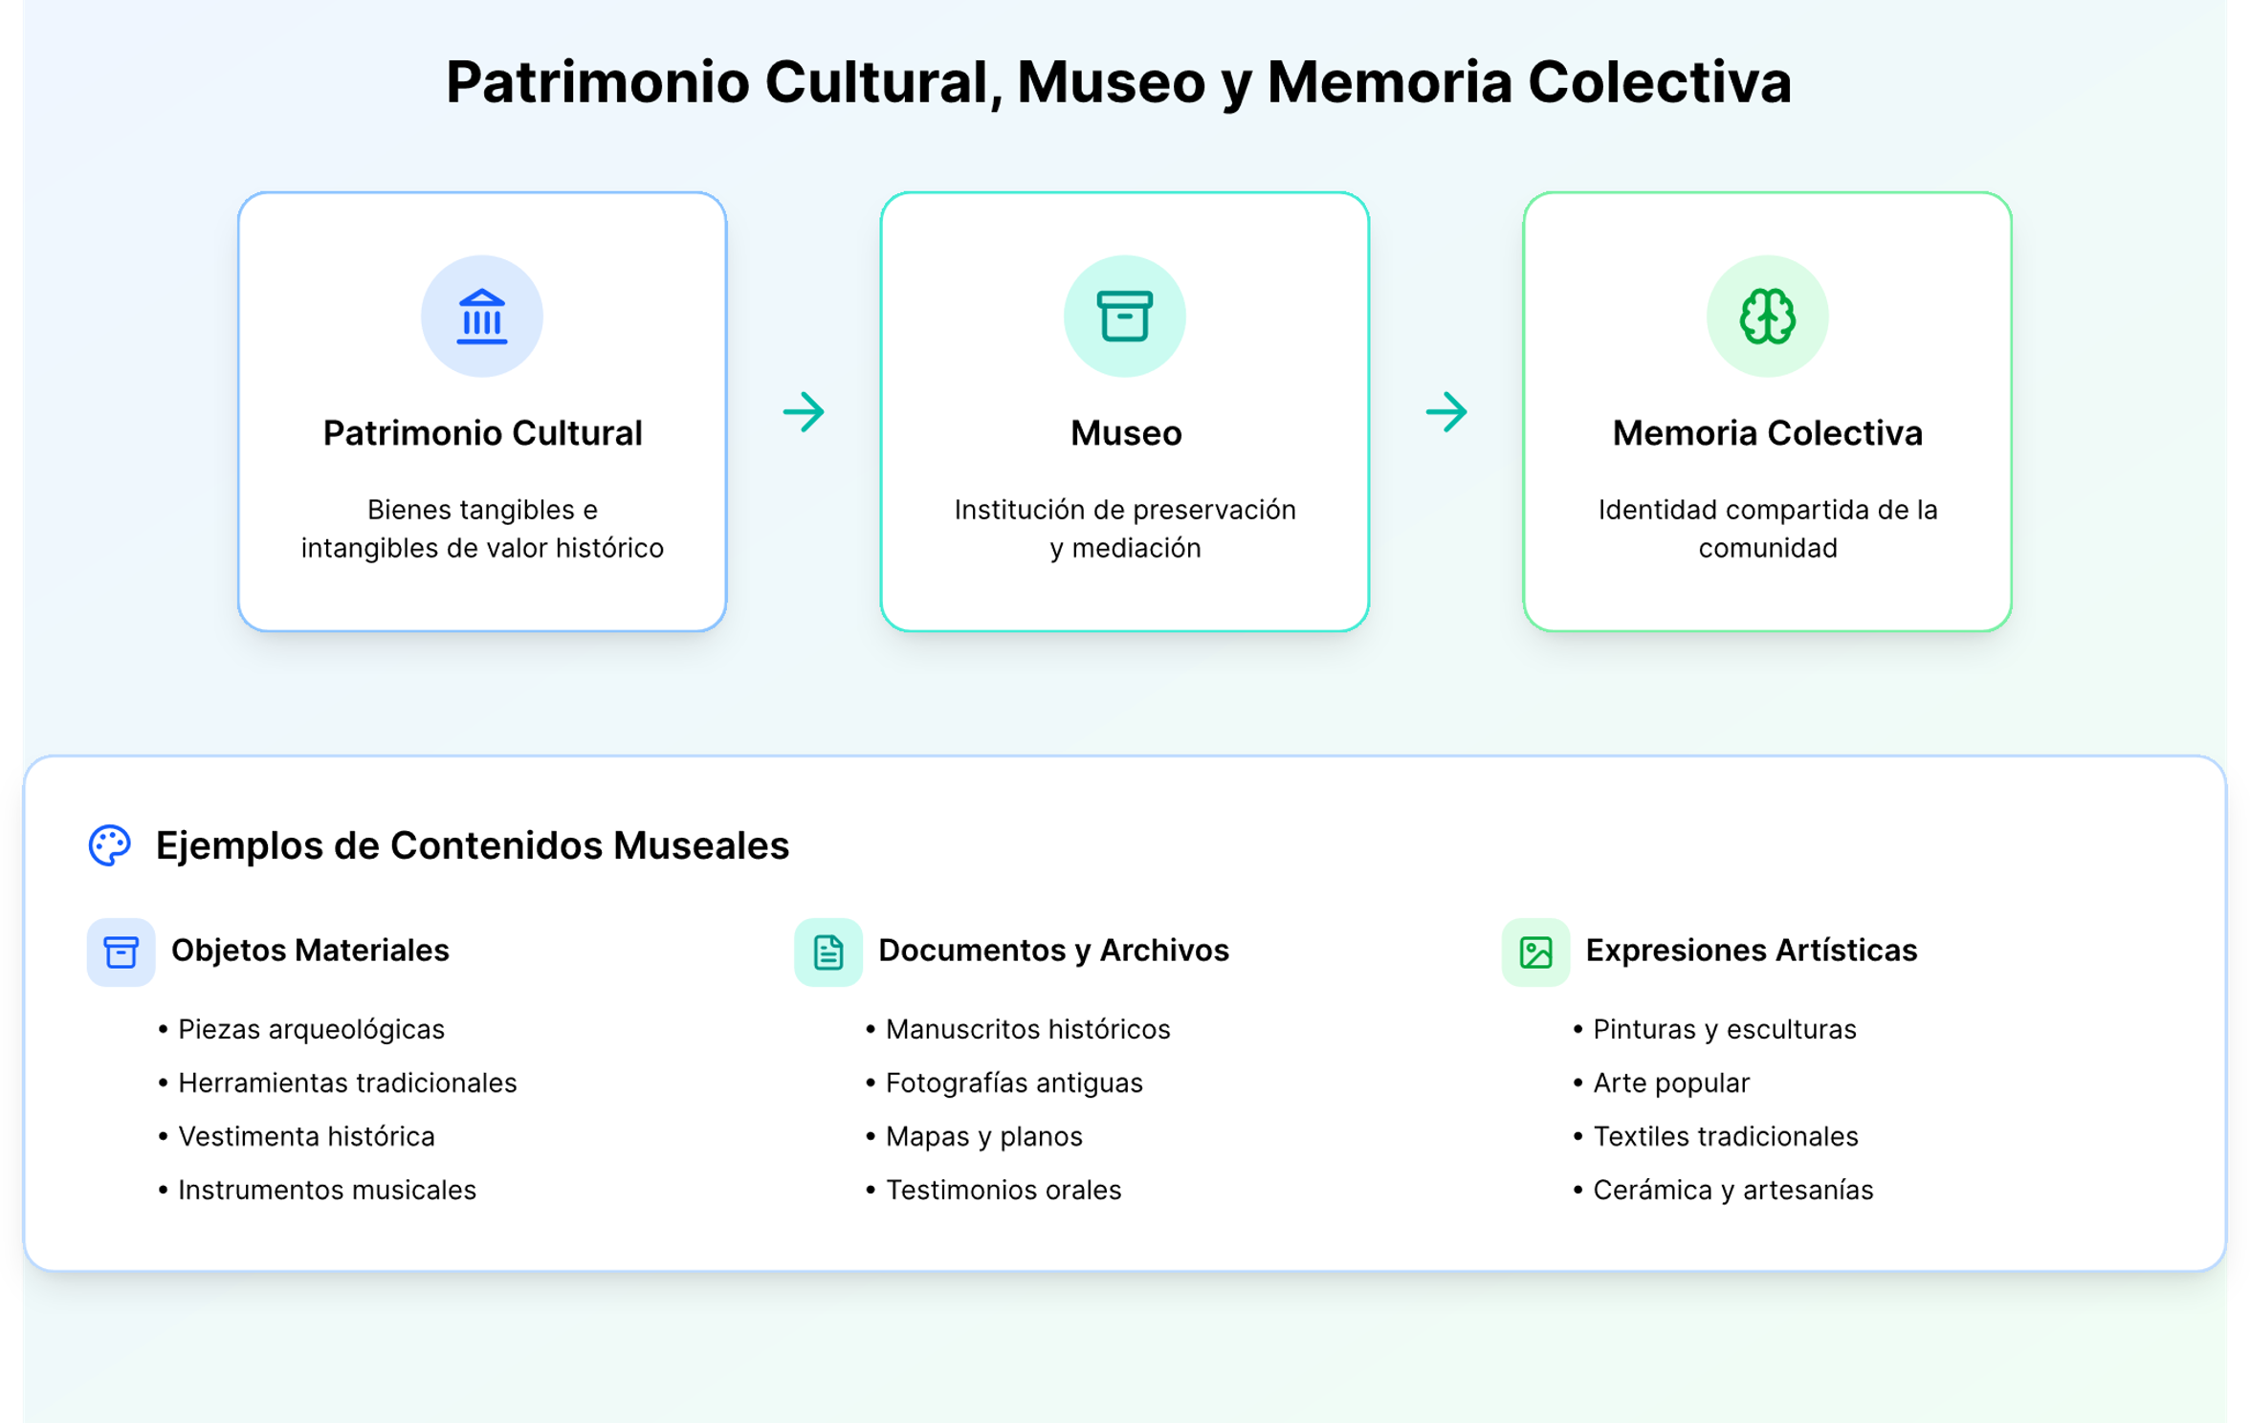

  - Apropiación comunitaria del patrimonio cultural

La apropiación comunitaria del patrimonio cultural se fortalece cuando las personas reconocen los bienes, prácticas y manifestaciones culturales como parte de su historia, sus experiencias y su vida cotidiana. Este proceso implica la valoración y participación en su cuidado, transmisión y resignificación dentro de la comunidad. En consecuencia, las comunidades asumen un papel protagónico en la preservación, protección y continuidad del patrimonio cultural, contribuyendo a mantener vivos los conocimientos, las tradiciones y las expresiones que forman parte de su identidad colectiva.

Los museos y las plataformas digitales desempeñan un papel relevante en la creación de espacios de encuentro, diálogo e intercambio de saberes entre diversos actores sociales. A través de estrategias de mediación, narrativas colaborativas y contenidos contextualizados, es posible fortalecer la relación entre las personas y el patrimonio cultural. Cuando la comunicación incorpora los saberes locales, las memorias colectivas y las diferentes formas de representación cultural, se favorece el reconocimiento y la apropiación social del patrimonio. Estos procesos promueven la construcción de reflexiones y conversaciones colectivas en torno a la identidad, la memoria y los elementos culturales que caracterizan y distinguen a los territorios y a sus comunidades.

Un ejemplo de apropiación social del patrimonio mediante estrategias digitales puede percibirse en diferentes museos comunitarios y espacios culturales en Colombia que utilizan redes sociales, recorridos virtuales y contenidos audiovisuales para visibilizar memorias locales y tradiciones culturales. A través de estas herramientas, las comunidades participan en la construcción de relatos sobre su territorio, comparten conocimientos tradicionales y fortalecen el reconocimiento de sus expresiones culturales ante públicos más amplios.

Estas iniciativas permiten que el patrimonio circule en entornos digitales donde las personas pueden interactuar, comentar y aportar nuevas perspectivas sobre los contenidos culturales.

Con el propósito de integrar los conceptos abordados hasta el momento, se presenta un pódcast que explica cómo construir comunidades digitales alrededor del patrimonio cultural:

Podcast_Instruccional_CF01_62360022

- Marco normativo del patrimonio cultural

El patrimonio cultural se encuentra respaldado por un conjunto de normas que orientan su protección, gestión y divulgación. Estas disposiciones reconocen el patrimonio como un bien de interés colectivo y establecen responsabilidades para su conservación y transmisión cultural (Congreso de Colombia, 1997).

Comprender este marco normativo es importante para identificar los deberes relacionados con el cuidado de los bienes y manifestaciones patrimoniales, así como los criterios que deben tenerse en cuenta para su comunicación en espacios físicos y digitales. Estas orientaciones buscan proteger los valores culturales asociados al patrimonio y respetar los derechos y saberes de las comunidades vinculadas a él.

Las normas sobre patrimonio cultural incluyen lineamientos nacionales e internacionales que sirven de referencia para la gestión y difusión del patrimonio desde instituciones como los museos.

  - Normatividad del patrimonio cultural en Colombia

En Colombia, la protección del patrimonio cultural se apoya en la Ley General de Cultura (Ley 397 de 1997), y en sus modificaciones y adiciones posteriores. Esta norma reconoce la cultura como parte fundamental de la identidad nacional y establece responsabilidades para su valoración, protección y difusión. En materia de patrimonio cultural, sus disposiciones orientan las acciones relacionadas con su protección, conservación y gestión, de acuerdo con el marco normativo vigente (Congreso de Colombia, 1997).

La Ley 1185 de 2008 modifica y adiciona la Ley 397 de 1997 en materia de patrimonio cultural, precisando que este comprende bienes materiales, manifestaciones inmateriales, productos y representaciones de la cultura que expresan la nacionalidad colombiana. Además, establece disposiciones relacionadas con la salvaguardia, protección, recuperación, conservación, sostenibilidad y divulgación del patrimonio, con el propósito de contribuir a su permanencia y transmisión entre generaciones.

Estas disposiciones también sirven de guía para la comunicación del patrimonio en los museos. La comunicación de contenidos patrimoniales debe realizarse de manera responsable, evitando prácticas que distorsionen su significado o afecten su integridad cultural.

  - Normativa internacional aplicable al patrimonio cultural

El marco normativo internacional complementa la legislación nacional y establece orientaciones para la protección y salvaguardia del patrimonio cultural en distintos países. Estas disposiciones reconocen el valor de las prácticas, saberes, expresiones y manifestaciones culturales transmitidas entre generaciones, al tiempo que resaltan el papel de las comunidades en su preservación y continuidad. Promueven el respeto por la diversidad cultural, el acceso equitativo a las expresiones culturales y el desarrollo de prácticas de divulgación más incluyentes, participativas y respetuosas de las diferentes identidades presentes en las comunidades. Este enfoque es particularmente especial para los museos y demás instituciones culturales, ya que orienta el trabajo con patrimonio inmaterial, contenidos culturales vivos y estrategias de comunicación que favorezcan el reconocimiento y la participación de diversos públicos. De igual manera, fomenta acciones educativas y de sensibilización que contribuyen al fortalecimiento de la ciudadanía cultural, al diálogo intercultural y a la valoración de las múltiples formas en que las comunidades construyen y transmiten su herencia cultural. En conjunto, estas orientaciones buscan garantizar que el patrimonio cultural continúe siendo un recurso para la memoria, la identidad, la cohesión social y el desarrollo cultural. (UNESCO, 2005).

Desde esta perspectiva, las normas internacionales refuerzan la responsabilidad de los museos y de las plataformas digitales en la difusión del patrimonio cultural.

- Normativa legal y criterios éticos para la comunicación del patrimonio

La comunicación del patrimonio cultural desde los museos, especialmente a través de medios digitales, requiere el cumplimiento de normas legales y principios éticos relacionados con los derechos culturales, la propiedad intelectual, el acceso a la información y el respeto por las comunidades vinculadas al patrimonio. Estas disposiciones orientan la manera en que se utilizan, interpretan y difunden imágenes, relatos, registros audiovisuales y demás contenidos patrimoniales, procurando que su divulgación se realice de forma responsable y acorde con los valores culturales que representan. De igual modo, promueven prácticas de comunicación que reconozcan la diversidad de perspectivas existentes sobre el patrimonio y eviten la descontextualización o la simplificación de las manifestaciones culturales.
El cumplimiento de estos lineamientos ayuda a que la difusión del patrimonio fortalezca su valoración social y educativa sin afectar los derechos de las personas, las comunidades o los grupos portadores de las expresiones culturales. En este proceso, los museos y las plataformas digitales desempeñan una función de mediación entre el patrimonio y los diferentes públicos, creando espacios de aprendizaje, diálogo y participación. Por ello, las decisiones relacionadas con la producción y circulación de contenidos deben considerar la diversidad cultural, la representación adecuada de las comunidades y el impacto social que pueden generar los mensajes difundidos. De esta manera, la comunicación del patrimonio se convierte en una herramienta para promover el reconocimiento de la memoria colectiva, fomentar el respeto por la diferencia y fortalecer los procesos de apropiación cultural en los territorios (UNESCO, 2005).

  - Derechos de autor y propiedad intelectual

La protección de los derechos de autor constituye un aspecto fundamental en los procesos de comunicación y divulgación del patrimonio cultural. Los museos, centros de memoria y demás instituciones culturales utilizan diversos tipos de contenidos, como textos, fotografías, ilustraciones, registros sonoros, materiales audiovisuales, bases de datos y recursos digitales, cuya utilización debe realizarse de acuerdo con los principios y disposiciones que regulan la propiedad intelectual. Estas normas buscan proteger la creación intelectual, reconocer la autoría de las obras y garantizar que los contenidos sean utilizados de manera legítima y respetuosa.

En el ámbito de la divulgación patrimonial, es importante comprender que la custodia física de un bien cultural no implica necesariamente la titularidad de los derechos relacionados con su reproducción, distribución o comunicación pública. Por esta razón, antes de compartir contenidos en exposiciones, publicaciones, sitios web, redes sociales o plataformas digitales, es necesario verificar las condiciones de uso, identificar la autoría y respetar las restricciones o permisos establecidos para cada obra. Por lo tanto, la correcta citación de las fuentes y el reconocimiento de los creadores contribuyen a mantener la transparencia y la confianza en los procesos de gestión cultural.

Más allá de los aspectos jurídicos, el respeto por los derechos de autor representa un compromiso ético con el trabajo intelectual y creativo de artistas, investigadores, fotógrafos, escritores, comunidades y demás actores que participan en la construcción y difusión del conocimiento. Esta práctica favorece una circulación responsable de la información, previene el uso inadecuado de los contenidos y promueve una cultura de respeto por la producción cultural. En consecuencia, la observancia de los principios de propiedad intelectual contribuye a fortalecer la credibilidad de las instituciones culturales y a garantizar que la comunicación del patrimonio se desarrolle de manera responsable. (Congreso de Colombia, 1982).

El siguiente video explica de manera de manera puntual todo lo que tiene que ver con el tema de derechos de autor:

Video

  - Protección de datos personales en la comunicación cultural

La comunicación del patrimonio cultural puede involucrar el tratamiento de datos personales, especialmente cuando se utilizan fotografías, testimonios, entrevistas, registros audiovisuales, publicaciones en redes sociales o cualquier otro contenido que permita identificar directa o indirectamente a una persona. Esta situación es frecuente en proyectos de memoria, exposiciones participativas, actividades de mediación cultural y procesos de documentación del patrimonio en los que intervienen comunidades, investigadores, visitantes y portadores de manifestaciones culturales.

Por esta razón, las instituciones culturales deben adoptar medidas que garanticen un manejo cuidadoso de la información personal. Estas medidas incluyen la recolección adecuada de los datos, la definición clara de los fines para los cuales serán utilizados y la implementación de mecanismos que protejan la privacidad de las personas. Igualmente, es importante informar de manera transparente cómo se emplearán las fotografías, grabaciones o testimonios obtenidos durante las actividades culturales y de divulgación, permitiendo que los participantes conozcan el alcance de su uso y tomen decisiones informadas sobre su participación.
En los museos y plataformas digitales, estas prácticas son importantes debido al amplio alcance que puede tener la propagación de contenidos en entornos virtuales. Una imagen, un video o un relato compartido en internet puede llegar a públicos diversos y permanecer disponible durante largos periodos de tiempo, lo que hace necesario evaluar minuciosamente la información que se publica y su posible impacto sobre las personas y comunidades involucradas. De acuerdo con esto, la protección de los datos personales debe responder a obligaciones legales y a principios éticos relacionados con el respeto por la dignidad humana, la privacidad y la autonomía de los individuos.

El manejo adecuado de la información personal fortalece la confianza entre las instituciones culturales y sus públicos. Cuando las personas perciben que sus datos son tratados de forma segura y respetuosa, se favorece su participación en proyectos de investigación, conservación y divulgación del patrimonio. De igual manera, estas prácticas promueven una comunicación cultural en la que la protección de los derechos de las personas se integra a los procesos de valorización, apropiación social y difusión del patrimonio.

Acceda al siguiente video y conozca lo relacionado con la Ley estatutaria 1581 de 2012: disposiciones generales para la protección de datos personales:

Video

  - Criterios éticos para la divulgación del patrimonio cultural

Dar a conocer el patrimonio cultural implica asumir criterios éticos que orienten la manera en que los bienes, las memorias y las expresiones culturales son representados y compartidos con distintos públicos. Estos criterios se relacionan con el respeto por las comunidades, la protección de los tejidos culturales y la responsabilidad social de las instituciones encargadas de comunicar el patrimonio. En este sentido, el Código de Deontología para los Museos del Consejo Internacional de Museos establece principios de responsabilidad, transparencia y manejo adecuado de las colecciones y contenidos patrimoniales (ICOM, 2013).

Desde esta perspectiva, la comunicación cultural debe evitar prácticas que descontextualicen las manifestaciones patrimoniales, modifiquen sus significados o utilicen de forma inadecuada los conocimientos y saberes de las comunidades. También implica actuar con prudencia frente a la publicación de información sensible relacionada con bienes culturales, especialmente cuando esta pueda facilitar el tráfico ilícito, la apropiación indebida o afectar la conservación del patrimonio. Del mismo modo, resulta importante reconocer la diversidad de memorias, identidades y formas de representación cultural presentes en las sociedades, promoviendo procesos de comunicación más incluyentes y respetuosos con las diferentes comunidades y territorios (UNESCO, 2005).

La incorporación de criterios éticos y legales fortalece la función social de los museos y contribuye a una gestión cultural más responsable tanto en espacios físicos como digitales. En los entornos virtuales, donde los contenidos pueden circular rápidamente y permanecer disponibles durante largos periodos, las normas y criterios éticos adquieren mayor relevancia, ya que ayudan a garantizar una presentación respetuosa del patrimonio y comprometida con la preservación cultural y los derechos de las comunidades.

Para complementar este contenido, analice el siguiente video, en el que se presentan los principios del Código Deontológico de los Museos y su importancia para la gestión ética del patrimonio cultural:

Video

Como complemento de los criterios éticos para la divulgación del patrimonio cultural, la siguiente imagen presenta los principales actores y elementos que intervienen en la comunicación patrimonial y su relación con la gestión responsable de los museos:

Figura 5. Ecosistema de comunicación patrimonial

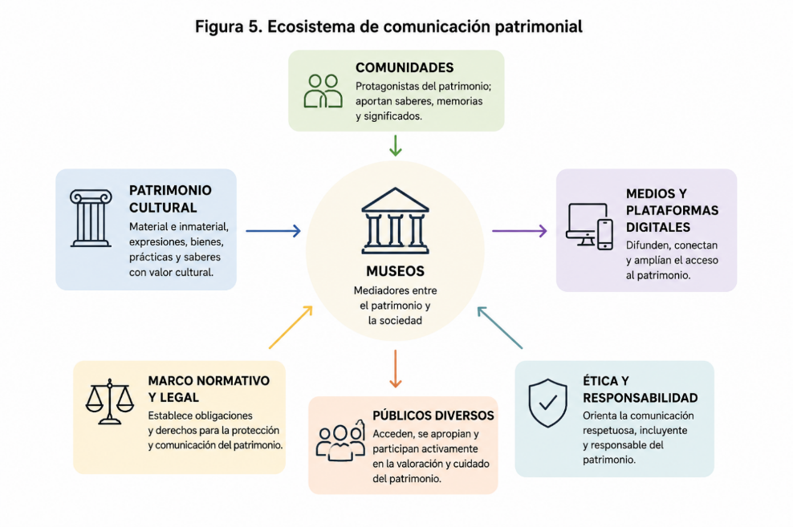

6. Comunicación digital para la divulgación del patrimonio cultural

La comunicación digital está conformada por un conjunto de estrategias, recursos y plataformas que facilitan la producción, promoción y consulta de información mediante tecnologías conectadas a internet. En el campo del patrimonio cultural, estos medios han ampliado las oportunidades para que diferentes públicos accedan a contenidos relacionados con museos, archivos, colecciones y espacios de memoria, incluso cuando no es posible realizar visitas presenciales.

La evolución de los entornos digitales ha modificado las formas en que las instituciones culturales comparten conocimiento y establecen vínculos con la ciudadanía. A diferencia de los canales tradicionales, centrados principalmente en exposiciones físicas y publicaciones impresas, las herramientas digitales permiten difundir información a mayor escala y ofrecer experiencias de consulta más dinámicas. Entre los recursos más utilizados se encuentran los sitios web, las redes sociales, los recorridos virtuales, los materiales audiovisuales y las aplicaciones interactivas, que contribuyen a acercar el patrimonio a comunidades ubicadas en distintos contextos geográficos.

Además de ampliar el acceso a la información cultural, estos medios favorecen nuevas formas de participación y aprendizaje. No obstante, su utilización también exige prestar atención a aspectos como la precisión de los contenidos, la adecuada contextualización de los bienes patrimoniales y el reconocimiento de las comunidades asociadas a ellos. Por esta razón, las estrategias de comunicación digital deben promover una divulgación ética y rigurosa que fomente la comprensión y valoración del patrimonio cultural (Van Dijck, 2016).

A continuación, se detallan los principales canales digitales utilizados en la divulgación cultural y su función principal:

- Sitio web institucional
Publicar información permanente y recursos de consulta.
- Redes sociales
Difundir información y facilitar la interacción.
- Blogs
Desarrollar contenidos especializados o educativos.
- Plataformas de video
Compartir recursos audiovisuales.
- Boletines electrónicos
Mantener comunicación periódica con los públicos.
- Recorridos virtuales
Facilitar la exploración remota de espacios y colecciones.

6.1. Canales digitales para museos y organizaciones culturales

Los museos y demás organizaciones culturales utilizan diferentes canales digitales para compartir información, difundir actividades y acercar el patrimonio a diversos públicos. En estos espacios es posible ampliar el alcance de las iniciativas culturales y facilitar el acceso a contenidos que antes dependían exclusivamente de la visita presencial.

Entre los más utilizados se encuentran los sitios web institucionales, las redes sociales, los blogs, las plataformas de video, los boletines electrónicos y los recorridos virtuales. Cada uno cumple funciones particulares dentro de la estrategia de comunicación de una organización. Algunos están orientados a ofrecer información permanente y recursos de consulta, mientras otros propician la difusión de novedades, actividades y acontecimientos de interés para los públicos.

La elección de los canales depende de factores como el tipo de información que se desea divulgar, las características de los públicos y los recursos disponibles para su gestión. Es por esto que las instituciones culturales suelen combinar distintos medios digitales para facilitar el acceso a la información y ampliar las oportunidades de encuentro con el patrimonio, funcionando como puntos de conexión entre los contenidos y las personas, extendiendo la información y el acceso a experiencias culturales desde diferentes contextos. Su uso articulado contribuye a fortalecer la presencia de las instituciones culturales en los entornos digitales y la circulación del conocimiento relacionado con el patrimonio.

6.2. Comunicación bidireccional e interacción digital

Una de las principales características de los entornos digitales es la posibilidad de establecer intercambios entre quienes producen información y quienes la reciben. A diferencia de los modelos tradicionales, donde la comunicación suele desarrollarse en una sola dirección, las plataformas digitales permiten que los usuarios expresen opiniones, formulen preguntas y compartan experiencias relacionadas con los temas que les interesan.

En el ámbito cultural, esta dinámica ha transformado la manera en que los museos y otras instituciones se relacionan con sus públicos. Las plataformas digitales ofrecen espacios donde es posible conocer inquietudes, identificar temas de interés y recoger aportes que enriquecen la comprensión de los contenidos difundidos. Esta retroalimentación aporta información valiosa para comprender cómo son interpretadas las propuestas culturales y cuáles aspectos despiertan mayor atención entre diferentes grupos de personas.

La comunicación bidireccional o proceso de intercambio de información también favorece el reconocimiento de múltiples perspectivas sobre el patrimonio cultural. Las colecciones, exposiciones y procesos de memoria pueden generar lecturas diversas según las experiencias y conocimientos de quienes interactúan con ellas. Los entornos digitales ofrecen oportunidades para que estas miradas transiten, se contrasten y aporten nuevos elementos a la comprensión de los fenómenos culturales.

Es así como la interacción deja de entenderse únicamente como una respuesta a un mensaje y pasa a convertirse en un proceso de intercambio que amplía las posibilidades de diálogo alrededor del patrimonio. Esta característica constituye uno de los rasgos distintivos de la comunicación digital y uno de los elementos que ha transformado la relación entre las instituciones culturales y sus públicos.

6.3. Ecosistemas digitales en la gestión cultural

La gestión cultural contemporánea se desarrolla en entornos donde diferentes herramientas, canales y recursos digitales funcionan de manera articulada. A este conjunto de elementos interrelacionados se le denomina ecosistema digital.

Un ecosistema digital integra los distintos medios utilizados por una institución para organizar, comunicar y difundir información. Su importancia radica en la conexión existente entre los diferentes espacios digitales, permitiendo que los contenidos circulen de manera coherente y complementaria dentro de una misma estrategia de comunicación.

La efectividad de un ecosistema digital depende de la coordinación entre sus componentes. Cuando existe articulación entre los diferentes recursos y procesos de comunicación, la información puede mantenerse actualizada, conservar coherencia en los mensajes y ofrecer experiencias más organizadas para los públicos.
En las instituciones culturales, los ecosistemas digitales colaboran en la integración de proyectos, recursos educativos, actividades de divulgación y contenidos patrimoniales. De esta manera, la comunicación se desarrolla como un proceso conectado en el que diferentes herramientas aportan en el cumplimiento de objetivos comunes relacionados con la difusión y valoración del patrimonio cultural.

A continuación, se relaciona cómo funciona el ecosistema digital para la divulgación del patrimonio cultural:

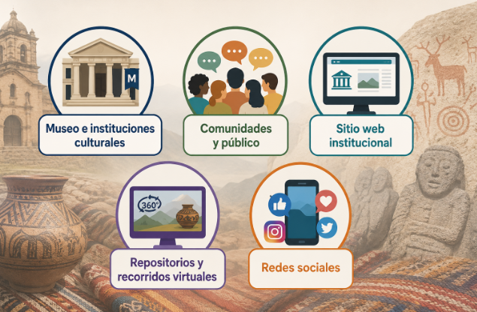

- Museos e instituciones culturales
Son las entidades responsables de conservar, investigar, interpretar y difundir el patrimonio cultural, promoviendo su valoración y acceso por parte de la sociedad.

- Comunidades y público:
Corresponden a las personas y colectivos que crean, preservan, interpretan y participan en la protección y apropiación del patrimonio cultural.
- Sitio web institucional:
Es el medio digital oficial mediante el cual las instituciones publican información, recursos y contenidos relacionados con el patrimonio cultural y sus actividades.
- Repositorios y recorridos virtuales:
Son plataformas digitales que almacenan, organizan y permiten explorar colecciones patrimoniales mediante recursos interactivos y recorridos en línea.
- Redes sociales:
Son canales de comunicación digital que facilitan la difusión del patrimonio cultural, la interacción con los públicos y la participación de las comunidades mediante contenidos accesibles y dinámicos.

- Comunidades virtuales

Las comunidades virtuales son grupos de personas que interactúan a través de plataformas digitales alrededor de intereses, objetivos o temas compartidos. En el ámbito cultural, estas comunidades se conforman alrededor del patrimonio, los museos, la memoria, el arte, la investigación y otras iniciativas relacionadas con la difusión del conocimiento cultural.

La participación de los usuarios constituye un elemento fundamental para el desarrollo de estas comunidades. A través de diferentes plataformas, las personas pueden consultar información, compartir experiencias, intercambiar conocimientos y participar en conversaciones relacionadas con contenidos culturales. Estas dinámicas favorecen la circulación de información y el fortalecimiento de vínculos entre instituciones, comunidades y públicos interesados en el patrimonio cultural (Eve Museos e Innovación, 2024).

Las comunidades virtuales pueden adoptar diferentes formas según sus propósitos y características. Entre las más frecuentes se encuentran:

- Comunidades de consulta y aprendizaje
Reúnen a personas interesadas en adquirir, intercambiar y fortalecer conocimientos relacionados con el patrimonio cultural. Sus integrantes participan en la consulta de recursos, el análisis de investigaciones, la discusión de contenidos y el desarrollo de actividades formativas que favorecen la comprensión, valoración y difusión del patrimonio.
- Comunidades de co-creación:
Promueven la participación activa de sus miembros en la generación de contenidos y proyectos colaborativos. A través de estas comunidades se documentan experiencias locales, se elaboran recursos multimedia, se recopilan testimonios y se desarrollan iniciativas orientadas a la preservación, divulgación y apropiación social del patrimonio cultural.
- Comunidades territoriales o de tradición
Integran a personas vinculadas por un mismo territorio, identidad cultural o herencia histórica. Su propósito es preservar y transmitir conocimientos, costumbres, manifestaciones y memorias colectivas que fortalecen el sentido de pertenencia y contribuyen a la continuidad de las tradiciones de la comunidad.
- Comunidades de coyuntura o transitorias
Se conforman de manera temporal alrededor de actividades, eventos o proyectos específicos, como exposiciones, festivales, campañas culturales o investigaciones colaborativas. Aunque su duración es limitada, favorecen el intercambio de experiencias, la participación ciudadana y la difusión de contenidos patrimoniales entre diversos públicos.

El reconocimiento de los diferentes tipos de comunidades virtuales ayuda a comprender cómo se organizan las interacciones en los entornos digitales y cómo las instituciones culturales pueden fortalecer procesos de comunicación, aprendizaje, participación y divulgación del patrimonio mediante estos espacios.

7.1. Audiencias digitales

Los museos y las organizaciones culturales se relacionan con personas que poseen intereses, conocimientos y motivaciones diversas. Las audiencias digitales pueden incluir estudiantes, docentes, investigadores, turistas, integrantes de comunidades vinculadas al patrimonio, gestores culturales y ciudadanos interesados en temas históricos, artísticos o culturales. Reconocer esta diversidad ayuda a comprender que un mismo contenido puede generar diferentes formas de interpretación y uso.

Las audiencias digitales se caracterizan por acceder a la información a través de múltiples dispositivos y plataformas, así como por mantener hábitos de consulta y consumo de contenidos que pueden variar según factores como la edad, el contexto sociocultural, la formación académica o los intereses personales. Estas diferencias influyen en la manera en que las personas se acercan a los contenidos culturales y en los recursos que consideran más útiles para acceder a la información. (Villaespesa, 2019).

A fin de viabilizar la planificación de acciones de difusión, las organizaciones suelen agrupar a sus públicos a partir de características compartidas. Dicho proceso de segmentación facilita la identificación de colectivos con demandas e intereses afines, optimizando la precisión de los esfuerzos comunicacionales. Su propósito fundamental no es la clasificación rígida, sino el reconocimiento de que la diversidad de audiencias exige enfoques diferenciados para asegurar la pertinencia de cada iniciativa.

7.2. Participación cultural en entornos digitales

La participación cultural en entornos digitales hace referencia a las diferentes formas en que las personas se vinculan con contenidos, proyectos e iniciativas relacionadas con el patrimonio cultural a través de plataformas virtuales.

Esta participación puede manifestarse mediante la consulta de información, la asistencia a actividades virtuales, el aporte de experiencias, la creación de contenidos o la colaboración en proyectos impulsados por instituciones culturales y comunidades.

Los niveles de participación pueden variar entre los distintos públicos. Algunas personas se acercan principalmente para acceder a información, mientras que otras intervienen compartiendo conocimientos, opiniones o experiencias que enriquecen los procesos de divulgación cultural.

Entre las estrategias más utilizadas para fomentar la participación se encuentran:

- Estrategias de participación
Emplean recursos como encuestas, foros y transmisiones en vivo para recoger opiniones, conocer intereses y fortalecer el vínculo con los públicos.
- Estrategias de colaboración
Promueven la construcción conjunta de contenidos, la documentación de memorias, la recopilación de testimonios y el desarrollo de iniciativas culturales con participación de la comunidad.

Cuando las instituciones culturales generan oportunidades para que las personas aporten conocimientos, experiencias y perspectivas diversas, los procesos de divulgación adquieren un carácter más participativo y favorecen una comprensión más amplia del patrimonio cultural.

7.3. Caracterización de públicos para la gestión cultural digital

Una vez identificadas las audiencias de una institución cultural, resulta necesario recopilar y analizar información que lleve a la comprensión de sus comportamientos, intereses y expectativas de consumo. Este proceso aporta elementos clave para interpretar cómo las personas se relacionan con las propuestas culturales y cuáles factores influyen en su acercamiento a los contenidos en línea, revelando, además, las posibles barreras que limitan el acceso al patrimonio.

Factores como las condiciones tecnológicas, los lenguajes, la accesibilidad y las formas de representación de ciertos grupos inciden directamente en el comportamiento digital de las personas. En este sentido, reconocer dichas dinámicas abre caminos para optimizar las estrategias de divulgación, volviendo indispensable la comprensión profunda de las audiencias, especialmente de sus conductas y demandas informativas, para estructurar acciones pertinentes que respondan con precisión a los contextos específicos de la comunicación cultural.

Para obtener estos datos, pueden emplearse herramientas como encuestas, entrevistas, formularios de registro, análisis de navegación y la observación de las dinámicas en plataformas virtuales. Estos mecanismos permiten identificar patrones de comportamiento, temas de interés y formas de interacción que ayudan a construir una visión más amplia de los públicos (Villaespesa, 2019).

Bajo esta perspectiva, las plataformas digitales dejan de ser simples repositorios para convertirse en espacios de encuentro vivo alrededor del arte, la historia y la memoria. Un ejemplo destacado es Google Arts & Culture, un ecosistema que reúne colecciones, exposiciones virtuales, relatos interactivos y proyectos desarrollados por instituciones globales. Este espacio permite descubrir múltiples formas de interactuar con el patrimonio y amplía el acceso a contenidos culturales en línea, sirviendo como un caso de estudio ideal.

Se sugiere explorar más a fondo la herramienta Google Arts & Culture a través del siguiente sitio:

Sitio web

8. Estrategias de divulgación digital del patrimonio cultural

Las acciones de comunicación desarrolladas por museos e instituciones culturales responden a propósitos que orientan la producción y difusión de contenidos en entornos digitales. Estos propósitos pueden relacionarse con la divulgación de colecciones, la promoción de actividades educativas, la socialización de investigaciones o la visibilización de manifestaciones culturales. La definición de objetivos claros contribuye a organizar los mensajes, seleccionar formatos apropiados y elegir los canales más pertinentes para cada iniciativa.

En el ámbito museal, estos propósitos influyen en la forma como el patrimonio es presentado a diferentes audiencias. Algunas acciones se orientan a compartir información sobre bienes y manifestaciones culturales, mientras que otras buscan fortalecer vínculos con comunidades específicas, promover la participación en actividades o dar a conocer proyectos institucionales. Cada objetivo plantea necesidades distintas de comunicación y demanda estrategias acordes con las características de los destinatarios.

La comunicación cultural en entornos digitales también busca mantener el interés de las personas y promover una relación continua con las iniciativas de una institución. Esto hace que el concepto de engagement, entendido como el nivel de interés, participación y compromiso que las audiencias desarrollan frente a una institución, una temática o una propuesta cultural, adquiera mayor relevancia. Este vínculo puede manifestarse mediante la consulta frecuente de contenidos, la participación en actividades, el intercambio de experiencias o la colaboración en proyectos relacionados con el patrimonio.

La continuidad de esta relación depende, en buena medida, de la capacidad de las instituciones para ofrecer contenidos atractivos e interesantes, generar espacios de interacción y reconocer las expectativas de sus audiencias. Cuando la información resulta significativa para los contextos y experiencias de las personas, existen mayores posibilidades de fortalecer su vinculación con las iniciativas culturales y de propiciar una participación más activa en torno al patrimonio.

8.1. Campañas e identidad institucional en entornos digitales

Las campañas digitales son estrategias de comunicación desarrolladas durante un periodo determinado con el propósito de dar visibilidad a actividades, proyectos o temas de interés. En el ámbito cultural, suelen emplearse para difundir exposiciones, conmemoraciones, convocatorias, procesos de memoria e iniciativas vinculadas al patrimonio. Su planificación implica establecer objetivos, identificar las audiencias a las que se dirige la información y seleccionar los canales más apropiados para cada acción de divulgación.

Según sus objetivos, las campañas digitales pueden orientarse a diferentes propósitos de comunicación, destacándose las siguientes:

- Campañas informativas
Buscan difundir conocimientos sobre colecciones, exposiciones, actividades o servicios de una institución cultural, proporcionando información relevante para distintos grupos de interés.
- Campañas de participación
Tienen como propósito sensibilizar, convocar e incentivar la interacción de la comunidad, promoviendo el acercamiento de nuevos públicos y la vinculación con iniciativas culturales.
La selección de mensajes y recursos debe responder al propósito de la campaña y a las características del contexto en el que se desarrolla.
La identidad institucional corresponde al conjunto de características que permiten reconocer a una organización y diferenciarla dentro de su ámbito de actuación. En los museos, esta identidad se refleja a través de:

- Las colecciones que conserva.
- Las líneas de trabajo que desarrolla.
- Los temas que investiga.
- Las formas de relación que establece con las comunidades.

Los contenidos difundidos en medios digitales también forman parte de esta construcción, ya que expresan la manera en que la institución presenta sus propósitos, actividades y aportes culturales.

La presencia constante en plataformas digitales influye en la imagen que las audiencias construyen sobre una organización cultural. Este proceso se relaciona con el posicionamiento cultural, entendido como el reconocimiento que una institución alcanza en determinados temas o áreas de interés. Un museo puede consolidarse como referente en ámbitos como la memoria histórica, el patrimonio arqueológico, el arte contemporáneo o la educación cultural cuando mantiene coherencia entre sus mensajes, sus acciones y sus objetivos institucionales.

La construcción de este reconocimiento no depende únicamente de la frecuencia de publicación o del alcance de una campaña. También intervienen aspectos como la calidad de los contenidos, la credibilidad institucional y la coherencia entre lo que se comunica y las experiencias que se ofrecen a los públicos. Estos elementos aportan al fortalecimiento de relaciones sostenidas y al desarrollo de una presencia significativa en los entornos digitales (Kotler et al., 2008).

9. Contenidos digitales para museos

La divulgación cultural en canales digitales se apoya en la creación de recursos que permiten comunicar conocimientos, experiencias y relatos relacionados con el patrimonio. Estos recursos pueden emplearse para presentar colecciones, difundir actividades, compartir resultados de investigación o acercar a los públicos a contextos históricos y culturales que difícilmente podrían conocerse únicamente a través de una visita presencial.

Los museos producen materiales con diferentes propósitos. Algunos se orientan a informar sobre exposiciones, servicios o eventos; otros buscan explicar conceptos, documentar procesos culturales o presentar historias vinculadas a bienes y manifestaciones patrimoniales. También existen propuestas que invitan al intercambio de experiencias, la colaboración de los usuarios o la construcción colectiva de conocimiento.

Los espacios digitales ofrecen una amplia variedad de recursos para comunicar estos contenidos. Fotografías, videos, podcasts, infografías, galerías interactivas, publicaciones multimedia y recorridos virtuales permiten abordar una misma temática desde distintos lenguajes y experiencias de acceso. La elección de uno u otro recurso depende de las características de la información, del contexto en el que será presentada y de las necesidades de los públicos a quienes se dirige.

Cada medio aporta posibilidades particulares:

- Imágenes
Permiten destacar los detalles visuales de una pieza, colección o espacio patrimonial, resaltando formas, colores, texturas y elementos representativos. Además, facilitan la observación, el análisis y la valoración del patrimonio por parte de diferentes públicos.
- Recursos audiovisuales
Facilitan la explicación de procesos, contextos históricos y manifestaciones culturales mediante la integración de imágenes, sonido y movimiento. Esto favorece una comprensión más clara, dinámica y contextualizada de los contenidos patrimoniales.
- Formatos sonoros
Resultan especialmente útiles para narrar historias, difundir testimonios, entrevistas y relatos orales que complementan la información visual. También contribuyen a preservar la memoria colectiva y acercar al público a las experiencias y voces de las comunidades.
- Experiencias interactivas
Ofrecen formas de exploración más autónomas al permitir que las personas naveguen por los contenidos, seleccionen la información de su interés y participen en recorridos, actividades o recursos digitales que fortalecen el aprendizaje y la apropiación del patrimonio cultural.

La combinación de estos recursos amplía las maneras de acercarse al patrimonio y favorece experiencias de aprendizaje más diversas.
La selección de contenidos y recursos digitales requiere mantener coherencia con los objetivos de comunicación y con las características del patrimonio que se desea divulgar. Más allá de las herramientas utilizadas, resulta fundamental que la información conserve claridad, precisión y relación con la cultura que le da significado.

9.1. Planeación de contenidos culturales

Presentar información cultural de manera digital requiere una planificación previa para la selección de temas, recursos y momentos de publicación. Este proceso ayuda a coordinar las acciones de comunicación y a mantener una relación clara entre los propósitos institucionales, los intereses de las audiencias y las actividades que se desarrollan a lo largo del tiempo.

Durante esta planificación, las instituciones culturales suelen definir líneas temáticas que orientan la producción de materiales durante periodos determinados que pueden estar asociados con exposiciones, colecciones, investigaciones, actividades educativas, conmemoraciones o manifestaciones culturales específicas. Establecer estos ejes temáticos beneficia la continuidad y coherencia de la comunicación, evitando que las publicaciones se realicen de manera aislada o improvisada.

Entre las herramientas más utilizadas para la planificación de estrategias y acciones de comunicación en plataformas digitales se encuentran:

- Parrillas de contenido
Ofrecen una visualización de los temas, formatos y plataformas previstos para una estrategia de comunicación,
- Calendarios editoriales
Distribuyen las publicaciones en fechas concretas y facilitan el seguimiento de las actividades programadas.

Ambas herramientas contribuyen a coordinar procesos de producción, publicación y difusión.

Planificar adecuadamente permite adaptar un mismo contenido a diversos públicos y canales, transformando, por ejemplo, una exposición en fotografías, videos, infografías o recursos interactivos para entornos digitales. Además de maximizar el uso de los recursos y garantizar una presencia constante, este ordenamiento logra que cada publicación se integre a una estrategia integral de divulgación cultural. Así, las iniciativas de comunicación ganan en continuidad y coherencia, logrando un impacto mucho más profundo en las audiencias deseadas.

9.2. Narrativas digitales y distribución de contenidos

Entendidas como el arte de estructurar relatos dinámicos aprovechando formatos multimedia y la participación del usuario, las narrativas digitales reconfiguran la difusión cultural. Estas herramientas permiten articular las historias y los contextos del patrimonio a través de diferentes plataformas en línea, convirtiendo la información abstracta en experiencias interactivas y colectivas. La ventaja fundamental de esta metodología es que conecta el rigor informativo con la interpretación creativa, logrando que el público se involucre activamente en el proceso comunicativo.

Entre las estrategias más utilizadas se encuentra la narrativa transmedia, la cual propone desplegar un universo narrativo a través de múltiples soportes, donde cada canal ofrece contenidos únicos y complementarios a la experiencia global. Bajo este enfoque, un proyecto sobre patrimonio cultural puede expandirse mediante redes sociales, recursos audiovisuales, experiencias inmersivas y materiales didácticos, asegurando que las piezas no se limiten a duplicar la información, sino que enriquezcan el relato general. Así, estas estrategias multiformato responden a la necesidad de diversificar los recursos para adaptarse a los distintos intereses, expectativas y formas de acceso de las audiencias. (Jenkins, 2008)

La circulación de estos materiales exige definir canales y momentos idóneos para su difusión. Para ello, las instituciones culturales se apoyan en planes estratégicos que orientan la selección de plataformas de acuerdo con la naturaleza de cada iniciativa. Dentro de este proceso, resulta indispensable trazar rutas de contenido que permitan visualizar el recorrido de un proyecto desde su concepción hasta su publicación. Estas hojas de ruta facilitan la coordinación de actividades, la articulación entre formatos y la planificación necesaria para posicionar el mensaje en el ecosistema digital; de este modo, cada publicación deja de ser un esfuerzo aislado para integrarse a una estrategia macro orientada a fortalecer la divulgación y el acceso a la memoria cultural.

El Museo del Prado ha desarrollado una importante estrategia de divulgación cultural a través de medios digitales. En su canal de YouTube encuentra conferencias, recorridos comentados, contenidos educativos y materiales audiovisuales que muestran distintas formas de comunicar el patrimonio mediante recursos digitales contemporáneos:

Canal YouTube

Para finalizar, se relaciona la ruta de circulación de contenidos para la divulgación cultural:

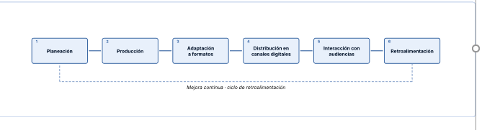
- Planeación
Corresponde a la definición de los objetivos, el público objetivo, los contenidos y las acciones necesarias para desarrollar una estrategia de divulgación cultural organizada.
- Producción
Consiste en la creación y organización de los contenidos y recursos digitales, procurando que la información sea clara, pertinente y adecuada para los diferentes públicos.
- Adaptación a formatos
Implica ajustar los contenidos a los distintos formatos y plataformas digitales, con el fin de facilitar su acceso, comprensión y difusión.
- Distribución en canales digitales
Hace referencia a la publicación de los contenidos en sitios web, redes sociales y otros medios digitales, buscando ampliar el alcance de la divulgación patrimonial.
- Interacción con audiencias
Comprende la participación de los públicos mediante comentarios, consultas y otras formas de interacción que fortalecen el diálogo y la apropiación del patrimonio cultural.
- Retroalimentación
Consiste en evaluar los resultados obtenidos a partir de la respuesta de las audiencias y del desempeño de los contenidos, con el propósito de identificar oportunidades de mejora.

- SÍNTESIS

El componente formativo desarrolla los fundamentos del patrimonio cultural, abordando sus manifestaciones materiales e inmateriales, el papel de los museos como instituciones dedicadas a su conservación y divulgación, así como su valor social en la construcción de la identidad, la memoria colectiva y la apropiación comunitaria. Además, presenta el marco normativo y los criterios éticos que orientan la protección y comunicación responsable del patrimonio en entornos físicos y digitales.

Posteriormente, profundiza en la comunicación digital aplicada a los museos, incluyendo los canales, comunidades virtuales, audiencias, estrategias de divulgación y planificación de contenidos. Desde esta perspectiva, integrar el patrimonio cultural con las herramientas digitales permite ampliar el acceso al conocimiento, fortalecer la participación de las comunidades y promover una difusión responsable que contribuya a la preservación, valoración y apropiación social del patrimonio.

se compone de
comprende
incluye
abarca
basados en
mediante
considera

- ACTIVIDAD DIDÁCTICA

DESCRIPCIÓN DE ACTIVIDAD DIDÁCTICA
Nombre de la Actividad | Reconocimiento de conceptos sobre patrimonio cultural y comunicación digital.
Objetivo de la actividad | Fortalecer los conocimientos relacionados con el patrimonio cultural, los museos y la comunicación responsable del patrimonio en entornos físicos y digitales.
Tipo de actividad sugerida | Selección múltiple con única respuesta.
Archivo de la actividad  (Anexo donde se describe la actividad propuesta) | Actividad_didactica_CF1

- GLOSARIO:

TÉRMINO | SIGNIFICADO
Apropiación cultural: | reconocimiento del patrimonio como parte de la vida comunitaria.
Audiencia digital: | personas que acceden a contenidos mediante medios digitales.
Comunicación digital: | intercambio de información mediante tecnologías conectadas a internet.
Ecosistema digital: | red de plataformas, actores y relaciones en entornos digitales.
Engagement: | nivel de interés e involucramiento de los públicos.
Identidad cultural: | sentido de pertenencia construido a partir de referentes culturales.
Interacción digital: | intercambio de mensajes y experiencias en plataformas digitales.
Memoria colectiva: | recuerdos y significados compartidos por una comunidad.
Museo: | institución dedicada a conservar, investigar y divulgar patrimonio cultural.
Narrativa transmedia: | relato distribuido mediante múltiples plataformas y formatos.
Patrimonio cultural: | bienes y manifestaciones valorados por una comunidad.
Patrimonio cultural inmaterial: | prácticas y saberes transmitidos entre generaciones.
Patrimonio cultural material: | bienes físicos con valor histórico, artístico o cultural.
Público objetivo: | grupo específico al que se dirige una acción comunicativa.

- REFERENCIAS BIBLIOGRÁFICAS

Comunidad Andina. (1993). Decisión 351 de 1993: Régimen común sobre derecho de autor y derechos conexos.

Congreso de Colombia. (1982). Ley 23 de 1982. Sobre derechos de autor. Diario Oficial No. 35.949. https://www.funcionpublica.gov.co/eva/gestornormativo/norma.php?i=3431

Congreso de Colombia. (1997). Ley 397 de 1997. Ley General de Cultura. Por la cual se desarrollan los Artículos 70, 71 y 72 y demás Artículos concordantes de la Constitución Política y se dictan normas sobre patrimonio cultural, fomentos y estímulos a la cultura, se crea el Ministerio de la Cultura y se trasladan algunas dependencias. Diario Oficial No. 43.102. https://www.funcionpublica.gov.co/eva/gestornormativo/norma.php?i=337

Congreso de Colombia. (2008). Ley 1185 de 2008. Por la cual se modifica y adiciona la Ley 397 de 1997 –Ley General de Cultura– y se dictan otras disposiciones. Diario Oficial No. 46.929. https://www.funcionpublica.gov.co/eva/gestornormativo/norma.php?i=29324

Congreso de Colombia. (2012). Ley 1581 de 2012. Régimen general de protección de datos personales. Reglamentada parcialmente por el Decreto Nacional 1377 de 2013, Reglamentada Parcialmente por el Decreto 1081 de 2015. Ver sentencia C-748 de 2011. Ver Decreto 255 de 2022. Diario Oficial No. 48.587. https://www.funcionpublica.gov.co/eva/gestornormativo/norma.php?i=49981

Eve Museos e Innovación. (2024). Museos conectados y comunidades digitales: Estrategias de interacción. EVE Museografía.

Google Arts & Culture. (s.f.). Google Arts & Culture. https://artsandculture.google.com/

International Council of Museums (ICOM). (2013). Código de deontología del ICOM para los museos. https://icom.museum/wp-content/uploads/2018/07/ICOM-codigo-Es-web-1.pdf

Jenkins, H. (2008). Convergence culture: La cultura de la convergencia de los medios de comunicación. Paidós.

Kotler, N., Kotler, P., & Kotler, W. I. (2008). Museum marketing and strategy: Designing missions, building audiences, generating revenue and resources (2nd ed.). Jossey-Bass.

Organización de las Naciones Unidas para la Educación, la Ciencia y la Cultura (UNESCO). (2003). El texto de la Convención para la Salvaguardia del Patrimonio Cultural Inmaterial. https://ich.unesco.org/es/convenci%C3%B3n

Organización de las Naciones Unidas para la Educación, la Ciencia y la Cultura (UNESCO). (2005). Convención sobre la Protección y Promoción de la Diversidad de las Expresiones Culturales. https://unesdoc.unesco.org/ark:/48223/pf0000142919_spa

Universidad Autónoma de Occidente. (s.f.). Museo Lilí [Museo virtual]. https://museo.uao.edu.co/

Villaespesa, E. (2019). Museum audiences: Data and insights. Routledge.

Van Dijck, J. (2016). La cultura de la conectividad: Una historia crítica de las redes sociales. Siglo XXI Editores.

- CONTROL DEL DOCUMENTO

 | Nombre | Cargo | Dependencia  (Para el SENA indicar Regional y Centro de Formación) | Fecha
Autor | Dorian Sully Munera Rua | Experto temático | Centro de Servicios y Gestión Empresarial - Regional Antioquia | Junio de 2026
Autor | Andrés Felipe Velandia Espitia | Evaluador instruccional | Centro de Comercio y Servicios - Regional Tolima | Julio 2026

- CONTROL DE CAMBIOS
(Diligenciar únicamente si realiza ajustes a la Unidad Temática)

 | Nombre | Cargo | Dependencia | Fecha | Razón del Cambio
Autor (es)

